南通大学化学化工学院文件

通大院化〔2019〕12号

关于调整化学化工学院师范专业认证工作小组的通知

各系、室、实验中心：
因人事变动，经研究，决定对化学化工学院师范专业认证工作小组成员进行调整，调整后的成员名单如下：
组 长：胡兰萍、朱广华
副组长：陈婷婷、张爵宁、汤艳峰
组 员：田 澍、戴 红、葛 明、杨 凯、陈玥竹、李建华、吴增辉、张跃华、孙同明、商艳芳、赵 勤、杨华玲、王春黎、陈丹娥、茅冬华、顾 欢

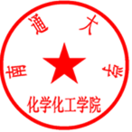
化学化工学院
二〇一九年六月一日

化学化工学院 | 2019年6月1日印发
（共印5份）

